Aufgabe 1
Schreib einen Brief an deinen Mitschüler, der krank war und alle Unterrichtsstunden über den Satz des Pythagoras verpasst hat. Du kannst deine Notizen und Arbeitsblätter sowie ein Wörterbuch und Taschenrechner verwenden.
a) Schreib eine Zusammenfassung der Theorie und erkläre die zwei Aufgaben unten.
b) Zeichne ein rechtwinkliges Dreieck und beschrifte es mit den Wörtern „die Hypotenuse“, „die Kathete“ und „der Winkel“.

Aufgabe 1
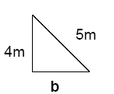 Was gleicht b?

Aufgabe 2
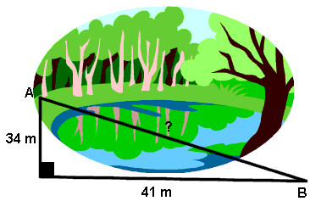
Wie weit wäre das von Ort A zum Ort B, wenn man eine Brücke über den Teich baut?

Aufgabe 2
Jetzt kannst du keine Notizen verwenden.
a) Schreib die Formel des Satz des Pythagoras. Was bedeuten die Buchstaben a, b und c? Zeichne ein Dreieck und beschrifte es mit den Buchstaben a, b und c.

b) Lese die folgenden Sätze und ergänzt das fehlende Wort.
Katheten – Mathematik – Mathematiker – Philosophen – Satz – Seite

- Pythagoras war ein großer _________________.
- Die __________________ öffneten ihm die Welt der Mathematik.
- Pythagoras ging nach Italien und dort unterrichtete er __________________.
- Der ______________ des Pythagoras gilt nur in einem rechtwinkligen Dreieck.
- Mit diesem Satz kann man eine fehlende __________ in einem rechtwinkligen Dreieck berechnen.
- Die Summe der Quadrate über den ____________ ist gleich dem Quadrat über der Hypotenuse

c) Löse diese Aufgabe und finde x.

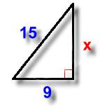

d) Finde die Länge der Hypotenuse, wenn du weißt, dass die zwei Katheten in einem rechtwinkligen Dreieck 8 und 15 lang sind.

e) Übersetze ins Tschechische.

Satz des Pythagoras
die Wurzel
rechtwinklig
die Formel

f) Übersetze ins Deutsche.

přepona
odvěsna
strana
čtverec

